Начало школьной жизни – серьёзное испытание для ребёнка, так как оно связано с резким изменением всего образа жизни. Ребёнок должен привыкнуть к новому взрослому, к коллективу, к новым требованиям и обязанностям.

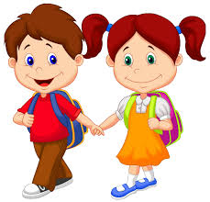
КОГДА НАЧИНАТЬ ГОТОВИТЬ РЕБЁНКА К ШКОЛЕ? КАК ЛУЧШЕ ЭТО ДЕЛАТЬ? ЧЕМУ И КАК УЧИТЬ?
Единого для всех ответа нет, да и быть не может: с одним ребёнком нужно больше говорить, другого больше слушать, с третьим бегать и прыгать, а четвёртого учить "по минуточкам" сидеть и внимательно работать.
Ясно одно - готовить ребёнка к школе нужно; и все, чему вы научите ребёнка сейчас, а главное - чему он научится сам, поможет ему быть успешным в школе.
Чем больше у ребёнка есть нужных умений, качеств, тем легче пройдёт процесс адаптации.
КАК РОДИТЕЛИ МОГУТ ПОМОЧЬ РЕБЁНКУ ИЗБЕЖАТЬ НЕКОТОРЫХ ТРУДНОСТЕЙ?
1) Организуйте распорядок дня:
-стабильный режим дня;
-полноценный сон;
-прогулки на воздухе.
2) Формируйте у ребенка умение общаться.
Обратите внимание на то, умеет ли ваш ребёнок вступать в контакт с новым взрослым, с другими детьми, умеет ли он взаимодействовать, сотрудничать.
3) Уделите особое внимание развитию произвольности.
Учите ребёнка управлять своими желаниями, эмоциями, поступками. Он должен уметь подчиняться правилам и соблюдать нормы поведения, выполнять действия по образцу.
4)Ежедневно занимайтесь интеллектуальным развитием ребёнка.
Во время прогулок наблюдайте изменения в природе. Обращайте внимания на различные явления природы (дождь, снег, радуга, листопад, туман, ветер, тучи, буря, рассвет, закат). Учите названия времен года, месяцев, дней недели. Тренируйте умения определять время года на улице и на картинках.
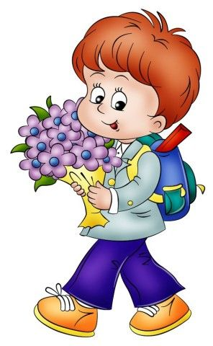
Используя лото и книги, учите с ребёнком названия: диких и домашних животных, птиц, полевых и садовых цветов, деревьев, предметов посуды, предметов мебели, одежды, головных уборов, видов обуви, игрушек, школьных принадлежностей, частей тела, названия городов, названия любимых сказок и их героев.

Внимание! Ребёнок 6-7 лет не может работать долго: продуктивное время занятия – 20-30 минут.

Развивайте связную речь ребёнка. Учите его пересказывать сказки, содержания мультфильмов. Составляйте рассказы по картинкам, короткие рассказы.
Следите за правильным произношением и дикцией ребёнка. Проговаривайте скороговорки.
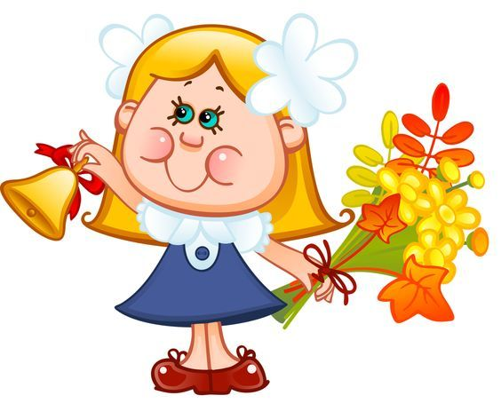
Можно заниматься с ребёнком звуковым анализом простых слов (дом, лес, шар, суп). Учите подбирать слова, имеющие определенный звук, например: [л], [а], [п].
Знакомьте ребёнка с буквами и их печатным изображением.
Учите ребёнка различать и правильно называть основные геометрические фигуры (круг, квадрат, треугольник, прямоугольник), сравнивать и различать предметы по величине (большой, маленький), цвету.
Учите ребёнка считать до 10 и обратно, сравнивать количество предметов (больше, меньше, столько же). Знакомьте с изображением цифр (не обязательно их писать).
Учите определять положение предметов на плоскости, правильно употреблять слова, обозначающие местоположение предмета, понимать их значения: впереди, сзади, справа, слева, сверху, над, под, за, перед.
Развитию мелкой моторики руки ребёнка помогут рисование, штриховка, раскрашивание, нанизывание бусинок, пуговиц, лепка, определение наощупь формы предметов (сначала самых простых, затем более сложных), игры с мелкими предметами (мозаика).
Внимание! При выполнении любых письменных заданий следите за правильным положением ручки (карандаша), тетради, посадкой будущего школьника!

Копируйте фигуры. Это задание способствует развитию зрительно-моторной координации, умению узнавать фигуры, расположенные на плоскости листа, различать прямые, кривые, наклонные линии соблюдать соотношение штрихов и положения фигур относительно друг друга.

Внимание! При выполнении графических задании важны не быстрота, не количество сделанного, а точность выполнения - даже самых простых упражнений.
педагог-психолог

МАДОУ – детского сада «Колосок»
Приданникова Татьяна Васильевна
Записаться на консультацию можно по телефону: 8-993-019-10-90
(ежедневно с 09.00 до 15.00)



Верьте в возможности вашего ребёнка, это поможет ему ощутить психологический комфорт, защищённость, уверенность в своих силах.
Выражайте уверенность в том, что у ребёнка всё получится (на конкретном примере того, что уже получается, а вчера ещё не удавалось).

МАДОУ – детский сад «Колосок»

«Природа так обо всём позаботилась, что повсюду ты находишь, чему учиться».
Леонардо да Винчи

Скоро в школу
(советы родителям будущих первоклассников)
